第一单元 隋唐时期:繁荣与开放的时代
（基础知识检查清单）
★第1课 隋朝的统一与灭亡
- 隋唐时期的时代特征是？
繁荣开放
- 隋朝建立的时间、建立者、都城是？统一的时间与标志是？
581年；杨坚(隋文帝)；大兴；589年，隋朝灭掉陈朝
- 隋朝统一的意义？
(1)结束了长期分裂局面，
(2)顺应了民族交融的大趋势，
(3)进一步促进了南北方经济、文化的交流和发展。
4、大运河开通时间是？在位皇帝是？开通的主要目的是？地位是？
605年起；隋炀帝；为了加强南北交通，巩固隋朝对全国的统治；是当时世界上最长的运河
5、请在地图相应位置填写大运河三点、四段、五河的名称。
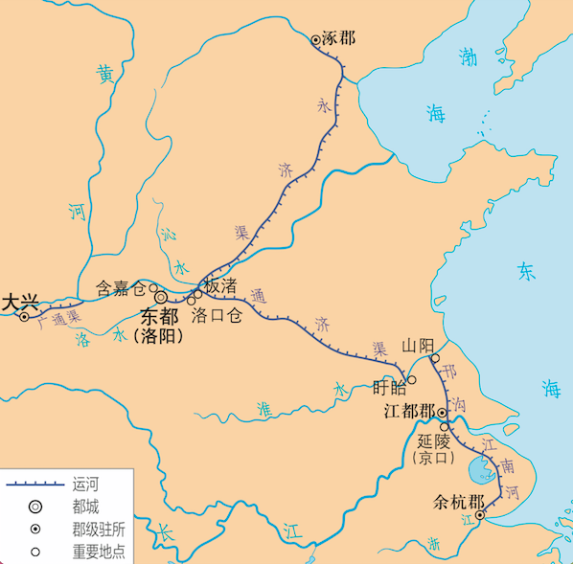
江南河
邗沟
通济渠
永济渠
余杭郡
洛阳
涿郡
钱塘江
长江
淮河
黄河
海河

6、评价大运河？
(1)地位：大运河是当时世界上最长的运河。
(2)积极影响：大运河的开通，带动了沿河城市的繁荣与发展，加强了南北地区政治、经济和文化上的交流，有利于国家统一和民族交融。
(3)消极影响：但开运河耗费了大量的人力、物力、财力，给人民带来沉重的负担，加速了隋朝的灭亡。
7、请写出汉、三国两晋南北朝时的选官制度？选拔的依据分别是什么？
察举制；九品中正制；
8、隋朝创立的选官制度是？创立的标志是？选官依据是什么？选拔的形式？由此官员选拔的权力发生了怎样的变化？
科举制；隋炀帝设置进士科；才能；公开考试；选官权利从地方集中到中央
9、科举制的影响？
（1）是我国古代选官制度的重大变革。加强了朝廷在选官上的权力
(2)扩大了统治基础
(3)促进了社会阶层流动
(4)提高了整个官僚队伍的文化素养
10、隋朝灭亡的时间？隋亡的原因？
618年；直因：农民起义；根因：隋的暴政
11隋朝与秦朝的历史相似性（相同点）？带给我们的启示是？
(1)重新统一：秦朝结束了春秋战国纷争，隋朝结束了南北朝的分裂。
(2)制度创新：秦朝首创中央集权制；隋朝首创科举制。
(3)大型工程：秦朝建万里长城，隋朝开凿大运河。
(4)短命而亡：秦朝暴政而亡，存在17年，隋朝暴政而亡，存在37年。
启示：“得民心者得天下”，“成由节俭败由奢”

